「こころの窓」地理 No、２７
お元気ですか。
今日もいっしょにがんばりましょうね！

今日のお題は「オセアニアの国と自然」です。
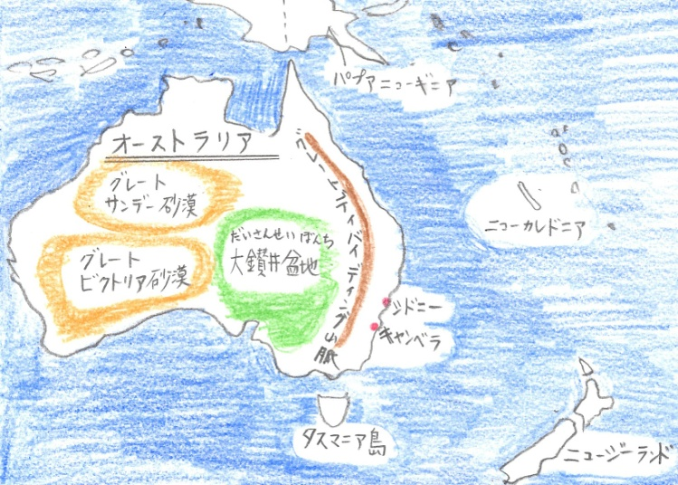
オセアニアの中心はオーストラリアです。右の地図を見てもらうと分かりますが、まずオセアニアは南半球にあります。さらに、その右側には、ラグビーのオールブラックスで有名なニュージーランドがあります。
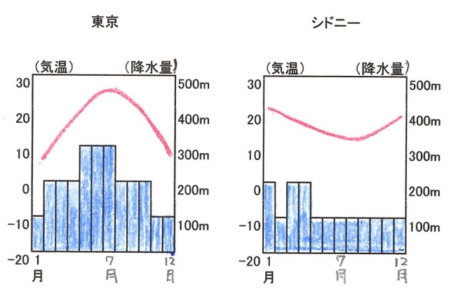
オーストラリアは、西側（左側）の半分はほとんどが砂漠です。中央に大鑽井盆地（だいさんせいぼんち）という大きな盆地があり、その右側はおおきな山脈が走っています。私たちがよく写真で見る美しいオーストラリアは、この山脈のさらに東側（右側）の、シドニーというところです。
また、右のグラフを見てもらうと分かりますが、東京は７月が夏で１月や１２月が寒い冬です。しかし、南半球にあるオーストラリアは、７月や８月が冬で、１月や１２月が夏になります。前にも言いましたが、北半球と南半球は夏と冬が逆なのですね。だから、１２月２５日のクリスマスに、サンタクロースは、真夏にサーフィンに乗ってやってくるといわれているのですよ。
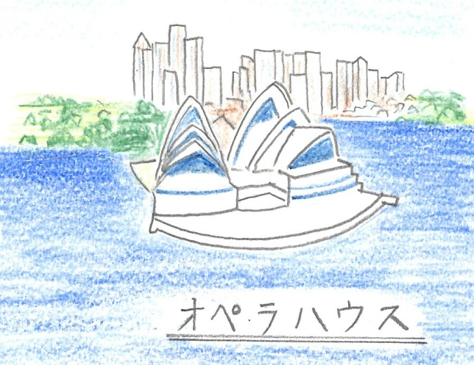
右に絵を見てください。これはオーストラリアを代表する建物で、オペラハウスというものです。オペラをはじめ、いろいろな音楽や演劇が行われるコンサートホールなのですよ。
この他にも、オーストラリアの北東部のクイーンズランド沖にあるグレートバリアリーフは、世界最大の珊瑚礁といわれる美しい海が広がっています。オーストラリアやニュージーランドも、ぜひ行ってみたい国ですね。

お疲れ様でした。
では、復習問題へ進んでください。
復習問題
１．オーストリア大陸の自然の特長をまとめてください。

２．北半球と南半球の気候の違いについて、まとめてください。

３．オーストラリアで有名な建物や遺跡を一つ調べてまとめてください。

解答
１．オーストラリアは、西側の半分はほとんどが砂漠です。中央に大鑽井盆地という大きな盆地があり、その右側は山脈が走っています。私たちがよく写真で見る美しいオーストラリアは、この山脈のさらに東側（右側）の、シドニーというところです。

２．東京は７月が夏で１月や１２月が寒い冬です。しかし、南半球にあるオーストラリアは、７月や８月が冬で、１月や１２月が夏になります。このように、北半球と南半球は夏と冬が逆なのですね。だから、１２月２５日のクリスマスに、サンタクロースは、真夏にサーフィンに乗ってやってくるといわれているのです。

３．＜例・・・オペラハウス＞
オペラハウスはオーストラリアを代表する有名な建物です。名前のとおりオペラや演劇が行われるところです。シドニーの海岸に造られたこの建物は、屋根が何十にも重なった形になっており、その独特の形から世界中の観光客がたくさん訪れています。

お疲れ様。
ではまた、次回のこころの窓で一緒に勉強しましょう。

